אורכידאה

או

כנגד כל הסיכויים

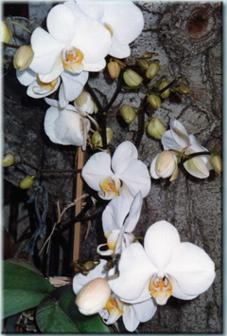
לפני שנה החלטתי להעניק לעצמי מתנת יום הולדת - אורכידאה בצבע שמנת עם לב זהוב.
היא הייתה כל כך יפה –האורכידאה שלי- כל כך מיוחדת, כל כך מהודרת. ואני התרגשתי מהמתנה שהענקתי לעצמי, הרגשתי כאילו הצעתי לעצמי נשואין.
כשהסתיימה תקופת הפריחה והפרח האחרון נשר נאמר לי שקיימת אפשרות שבעונה הבאה הצמח יפרח שוב.
ועוד נאמר לי:
"היא זקוקה לתנאים מיוחדים. מקום עם הרבה אור אך ללא שמש; הרבה אויר אך ללא רוח; מקום חם אבל לא יבש. צריך להשקותה פעם בשבוע במים מינרליים ואסור שעודף המים יישאר בתחתית ולערפל אותה לפחות פעם ביום."
הוצאתי אותה לאדן החלון הפונה צפונה. עם הזמן גם לא עמדתי במילוי צרכיה המיוחדים.
יום אחד חתולים הפילו אותה ארצה. הגבעול נשבר, גוש האדמה התפורר, העלים נקרעו. ביקשתי מאלכסנדר שעבד בגינה שיזרוק אותה יחד עם הגזם.
אבל אלכסנדר לא זורק שום דבר: "אף פעם אי אפשר לדעת מתי נצטרך את זה."
הוא החזיר את שאריות הצמח לעציץ והניח אותו בין שיחים. האופטימיות שלו זו תרומתו המיוחדת.
עבר קיץ, סתיו ואחריו גם חורף. הגיע האביב.
לפני כשלושה שבועות, תוך כדי עבודתו בגינה,מצא אלכסנדר את האורכידאה - גדולה וחזקה, רבת ענפים, על כל ענף ניצנים רבים.
הסתכלנו עליה בהתרגשות. לא האמנו לעינינו. ספרתי את הניצנים –
40 במספר.
הפרח הראשון פרח ביום השואה.

